Mérési Jegyzőkönyv

|  |  |
| --- | --- |
| A mérés tárgya: | Logikai vezérlők alkalmazástechnikája (11. mérés) |
| **A mérést végzik:** |  |
| **Mérőcsoport:** |  |
| **A mérés időpontja:** |  |
| **A mérést vezeti:** |  |

Felhasznált eszközök

|  |  |  |
| --- | --- | --- |
| Technológiai-folyamat irányító rendszer |  |  |

Mérési feladatok

1. A rendszerkomponensek és az ember-gép kapcsolati felület elemeinek azonosítása
   1. A mérési elrendezés számos komponensből áll, az első feladat ezen komponensek azonosítása, a fizikai összeköttetések és a termikus folyamat megfelelő bekötésének ellenőrzése. Adja meg a mérési elrendezés software és hardware elemeit!

Az elrendezés két PLC-ből áll, amelyek analóg kimenetei vezérlik a tranzisztoros fűtést (PLC1) és a ventillátorral való hűtést(PLC2). Az Analóg bemeneteken (PLC1) érzékeljük a tranzisztor tok és a hűtőtönk hőmérsékletét.

A WinCC-vel és a Simatic managerrel kapcsolódunk szoftveresen a folyamathoz.

* 1. Az ember-kép kapcsolati felület on-line formában áll rendelkezésre, a feladat a mérésvezető közvetlen közreműködésével a konfigurációs felület elemzése, megismerése.

1. A rendszerkomponensek egyedi és integrált alapműködtetése, a termikus folyamat távműködtetése
   1. Nulla fűtési érték és 100%-s hűtés mellett mérje meg a folyamat kimeneti hőmérsékletének értékét!

Ugyan változtattuk a kézi beavatkozó jelet, de alapállapotról indult, így a görbe elején látható, hogy T=27°C.

* 1. Az előzőekben elemzett felületen keresztül állítson be állandó fűtési értékeket, ellenőrizze a ”Hőmérséklet magas” esemény bekövetkeztét, valamint a fűtéskikapcsolási automatika működését. A ”Hőmérséklet magas” esemény bekövetkezte után ellenőrizze a fűtés letiltását. Mérje meg kikapcsolási hőmérsékletet. Adja ki a nyugtázást és ellenőrizze ismét az engedélyezett működést! Ellenőrizze az analóg és digitális be- és kimenetek működését!

79°C-nál állt le a további fűtés, és nyugtázni is csak e hőmérséklet alatt lehetett.

* 1. A mérésvezető által megadott állandó fűtési érték és ventillátor vezérlés mellett regisztrálja az állandósult hőmérsékleti értéket! A továbbiakban ezt a fűtési és ventilátor vezérlési értékeket tekintjük a munkaponti értékeknek.

Munkaponti fűtési feszültség: 2V

Munkaponti ventilátor vezérlés: 80%

Az állandósult hőmérséklet 54.2°C.

* 1. Ismételje meg az előző mérést úgy, hogy a fűtési értéken nem változtat de megadott ventilátor vezérlést a felére csökkenti! Értékelje a kapott mérési eredményt a ventillátor vezérléstől való függés szempontjából!

Mivel alacsonyabb a ventilátor fordulatszáma, ezért a munkaponti hőmérséklet magasabb lesz:70.3°C.

* 1. Határozza meg a 2.3 pontban megadott ventilátor vezérlés esetén a kivezérelhetőségi tartományt! Vagyis határozza meg a fűtési érték azon tartományát, amelyre a fűtéskikapcsolási automatika még nem kapcsol be.

4V vezérlésre még lekapcsolt, 3V-ra nem. Megnéztük 3.5V-ra és azt tapasztaltuk, hogy 75.3°C-ra állt be, így a kivezérelhetőségi tartomány 3.5 és 4 V között van.

1. A termikus folyamat identifikációja
   1. A 2.3. feladatban megadott munkapontban (fűtési, hűtési érték) határozza meg a termikus folyamat leírását, azaz identifikálja a rendszert. Állítsa be a rendszert a munkapontba (várja meg, még teljesen beáll az állandósult értékre). Indítsa el mérési rekordok elmentését az *Adatmentés start* gomb aktiválásával. Az *Adatmentés* ablakban állítsa be az adatmentés helyét a *…Matlab/work* könyvtárra és írja be az adatfájl nevét! (Máshová is állíthatja, de akkor meg kell változtatni az aktuális könyvtárat a Matlabban is.) A bemeneti fűtési feszültséget változtassa meg *1V*-tal felfelé. Ha a folyamat ***teljesen*** beállt a új statikus értékre, akkor fejezze be az adatmentést (*Adatmentés vége*). Jelenítse meg a rekordokat MATLAB eszközökkel! Ellenőrizze a MATLAB és WinCC környezetben megjelenített regisztrátumok azonosságát!

Ellenőriztük a Matlab forráskódot, és megegyezett a WinCCben lévő adatokkal.

* 1. A mért adatok alapján becsülje meg közelítőleg a folyamat statikus erősítését és domináns időállandóját (lásd M3 melléklet)! Írja fel a rendszer becsült átviteli függvényét időállandós és zérus-pólus alakban! Hasonlítsa össze a mért és a becsült folyamat viselkedését Matlabban egységugrás esetén (használja a *step*, vagy *lsim* utasítást).



domináns időállandó: T=53s.

erősítés: 68.8-55.6=13.2°C/V.

A=13.2

A =

13.2000

>> T=53

T =

53

>> sys=tf(A,[T 1])

Transfer function:

13.2

--------

53 s + 1

>> sys2=zpk(sys)

Zero/pole/gain:

0.24906

-----------

(s+0.01887)



u0=2

>> ysim=lsim(sys,u-u0,t)+y0;

>> plot(t,[y ysim])

Nagyjából követi a becsült a mért vonalát, a végefelé növekszik a hiba.

1. Zárt szabályozási kör kialakítása a hőmérséklet szabályozására
   1. Az identifikált folyamatmodell alapján tapasztalati úton paraméterezzen egy PI szabályozót. A ventillátor vezérlését arra az értékre állítsa be amelynél az identifikációt elvégezte. Válassza ki a PLC beépített PID modulját (1. szabályozó) vagy a korlátozott PI szabályozást (9. szabályozó). A kezelő felületről adjon ki kis amplitúdójú ugrásfüggvény alakú alapjeleket (például 5ºC-os ugrást) és vizsgálja, regisztrálja, jelenítse meg és archiválja a kapott eredményeket! A szabályozó paramétereket úgy állítsa be, hogy minél gyorsabb legyen a beállás, de a kimeneti túllövés értéke ne haladja meg a 10%-ot.

Beállítások: Ti=53s, K=0.7

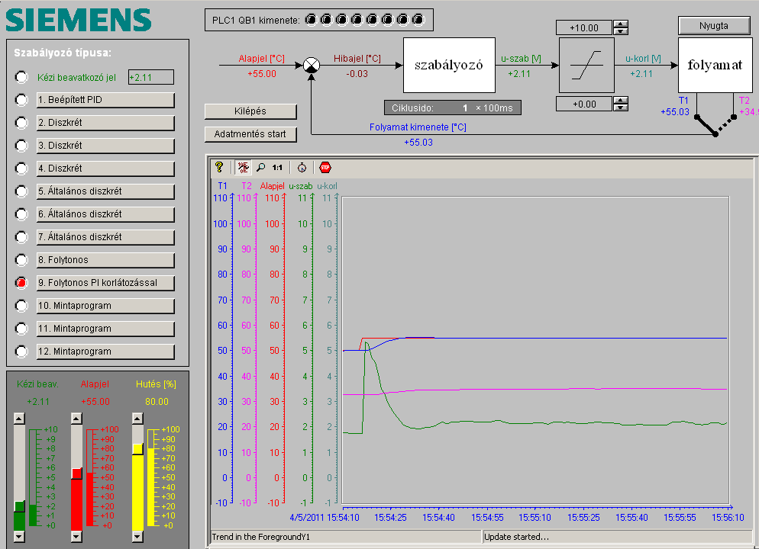

A túllövés mértéke nem haladja meg a 10%-ot(6%). Növeljük a K-t, hogy gyorsabb legyen a rendszer.

K=1

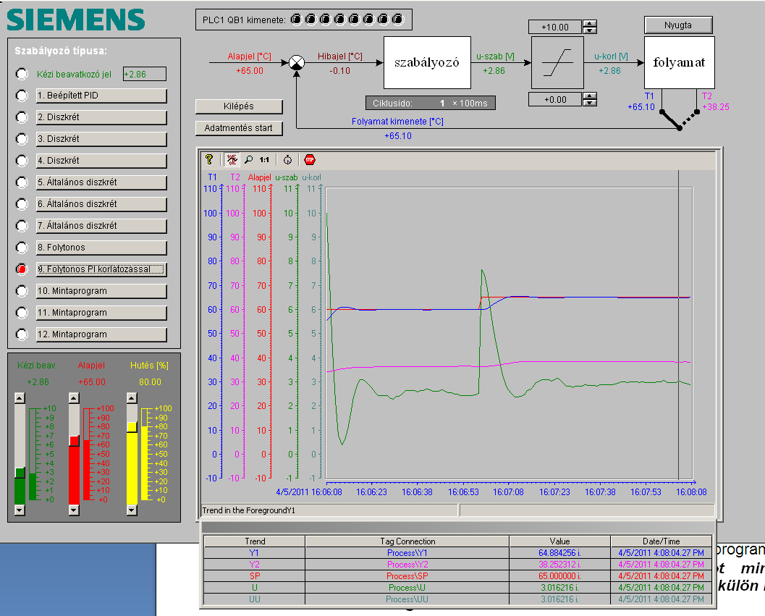

Elérte a túllövés a 10%-ot.

* 1. Vizsgálja meg egy beállított szabályozás parametrikus érzékenységét! Egy adott hőmérsékletre beállt szabályozott rendszerre alkalmazzon egy zavarást úgy, hogy a ventilátor vezérlését a munkaponti érték felére csökkenti. Regisztrálja a jeleket és értékelje az eredményt! Hogyan változott a kimeneti hőmérséklet és a beavatkozó jel? Milyen statikus hibát okozott a zavarás?

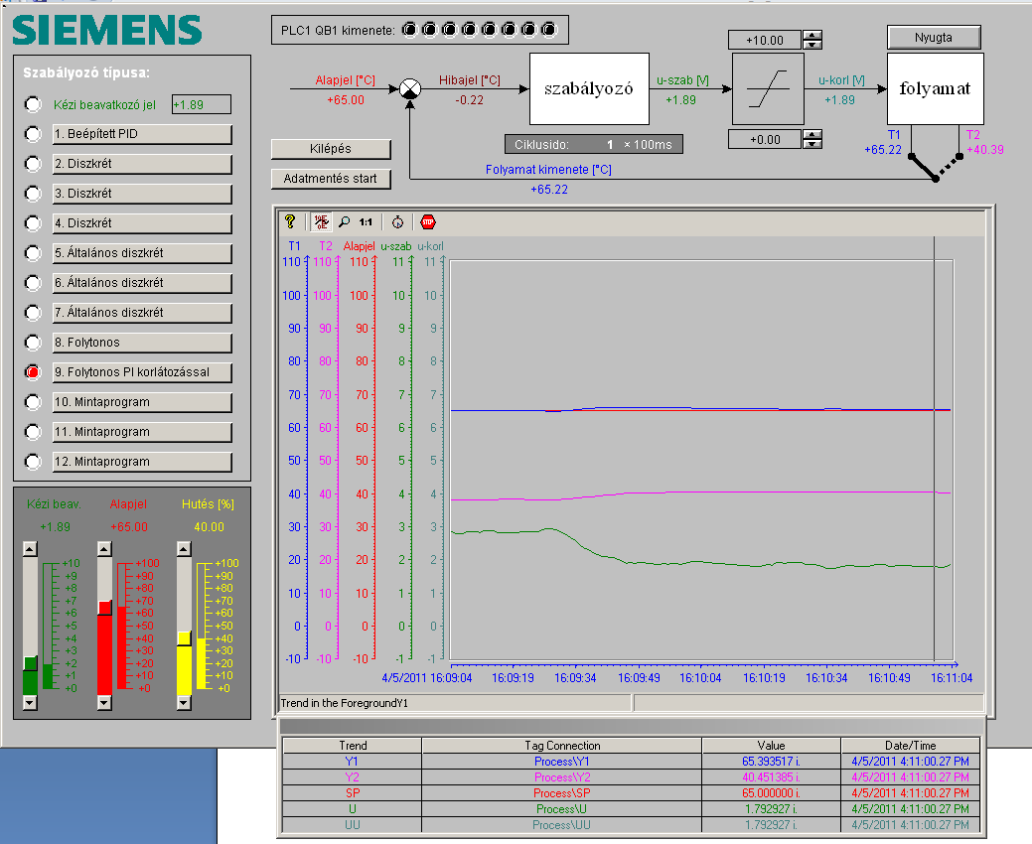

A hőmérséklet a hűtés csökkentése hatására növekedett egy picit, majd mikor beállt a szabályozójel, akkor visszaállt a munkaponti hőmérsékletre. A beavatkozó jel is csökken, majd beáll egy értékre nagyjából.

A statikus hiba 0, mivel a végén ugyanoda állt be a hőmérséklet, mint ahonnan indult, ezt is vártuk, hiszen a szabályozónk tartalmaz integrátort.

1. A Simatic Manager alatti programozási lehetőségek megismerése és alkalmazása
   1. Írjon programot a PLC-re a mérésvezető által kiválasztott feladat végrehajtására. Az FC10-es függvény-blokk átírásával, lefordításával, letöltésével és kiválasztásával tudja ellenőrizni a megírt program működését (Az *SCL programozási nyelv használata* fejezet mintaprogramja segít a feladat megoldásában). ***Az FC10-es függvény-blokkot minden mintavételi időpontban meghívja az operációs rendszer, tehát külön belső ciklust nem kell megvalósítani !!!***

A *Q1* digitális be- és kimenet segítségével valósítsa meg a mérésvezető által megadott logikai hálózatot! Vizsgálja meg, hogy a mintavételezési idő megváltoztatásának milyen hatása van!

Alakítson ki jelzőbitre alapozott adatátvitelt a két PLC egység között!

A hőmérsékleti értékektől függően kapcsolja a digitális kimeneteket!

Jelezze egy digitális kimeneten, ha a hőmérséklet egy adott intervallumon belül marad!

Jelezze egy digitális kimeneten, ha a hőmérséklet egy adott időn keresztül meghalad egy megadott hőmérséklet értéket!

Jelezze egy villogó digitális kimenettel, ha a hőmérséklet meghalad egy megadott hőmérséklet értéket!

Valósítsa meg a mérésvezető által megadott kombinációs logikai hálózatot!

Alakítson ki egyszerű kétállású szabályozót a hőmérséklet értéktartására!

Azt a feladatot kaptuk, hogy a megadott 2 hőmérséklet közé állítsa be a hőmérsékletet. Annyi lednek kell világítani, ahányszor 10°C a hőmérséklet.

FUNCTION FC10: VOID

VAR_TEMP

Limitalso:REAL;

Limitfelso:REAL;

END_VAR

Limitalso:=Data10.Par1;

Limitfelso:=Data10.Par2;

IF Process.Y < Limitalso THEN Process.U:=4;

END_IF;

IF Process.Y > Limitfelso THEN Process.U:=0;

END_IF;

Q1.0:=0;

Q1.1:=0;

Q1.2:=0;

Q1.3:=0;

Q1.4:=0;

Q1.5:=0;

Q1.6:=0;

Q1.7:=0;

IF Process.Y>10 AND Process.Y<20 THEN Q1.1:=1;

END_IF;

IF Process.Y>20 AND Process.Y<30 THEN Q1.1:=1; Q1.2:=1;

END_IF;

IF Process.Y>30 AND Process.Y<40 THEN Q1.1:=1; Q1.2:=1; Q1.3:=1;

END_IF;

IF Process.Y>40 AND Process.Y<50 THEN Q1.1:=1; Q1.2:=1; Q1.3:=1; Q1.4:=1;

END_IF;

IF Process.Y>50 AND Process.Y<60 THEN Q1.1:=1; Q1.2:=1; Q1.3:=1; Q1.4:=1; Q1.5:=1;

END_IF;

IF Process.Y>60 AND Process.Y<70 THEN Q1.1:=1; Q1.2:=1; Q1.3:=1; Q1.4:=1; Q1.5:=1; Q1.6:=1;

END_IF;

IF Process.Y>70 AND Process.Y<80 THEN Q1.1:=1; Q1.2:=1; Q1.3:=1; Q1.4:=1; Q1.5:=1; Q1.6:=1; Q1.7:=1;

END_IF;

END_FUNCTION

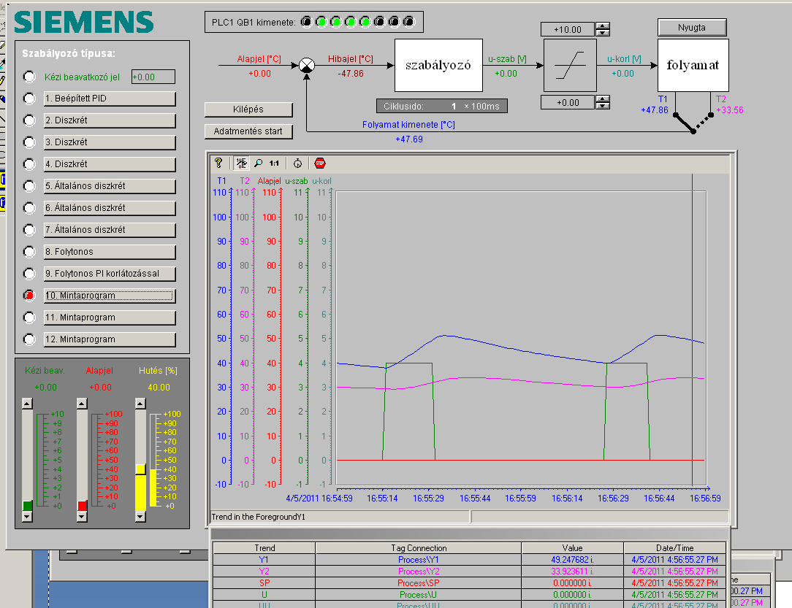

Kiegészítő mérési feladatok

1. A/D átalakítás felbontásának mérése
   1. A kezelőfelületen megjelenő hőmérséklet kijelzés alapján állapítsa meg az A/D átalakítás felbontását.

<mérési eredmények, tapasztalatok >

1. Identifikáció a Matlab *arx* utasítás segítségével
   1. Egy adott munkapontban (fűtési, hűtési érték) tervezzen meg egy bemeneti fűtési görbét amely segítségével vizsgálja a rendszer viselkedését. A görbe tartalmazzon legalább egy felfelé és egy azonos amplitúdójú lefelé ugrást. Az időtartamot úgy állítsa be, hogy a folyamat ***teljesen*** beálljon a statikus értékre. Hozzon létre a egy mérési rekordot archiváló fájlt! Exportálja az archivált fájlt MATLAB környezetbe és jelenítse meg a rekordokat MATLAB eszközökkel! Ellenőrizze a MATLAB és WinCC környezetben megjelenített regisztrátumok azonosságát!

<mérési eredmények, tapasztalatok >

* 1. Végezzen el egy identifikációt Matlabban az *arx* utasítás segítségével (lásd M2 melléklet)! Adja meg a folyamat folytonos átviteli függvényét zérus pólus alakban, időállandóit és statikus erősítését! Hasonlítsa össze a becsült és az identifikált átviteli függvényeket! Hasonlítsa össze a mért és az identifikációval kapott modell kimeneti jelét. Ábrázolja a görbéket egy diagrammon! Ábrázolja a hibaértékeket!

<mérési eredmények, tapasztalatok >

1. Szabályozó tervezése MATLAB környezetben
   1. Tervezze meg a mérésvezető által meghatározott folytonos vagy diszkrét szabályozót a termikus folyamat soros, zárt körben történő irányítására! Ugrásfüggvény alakú alapjelet feltételezve ellenőrizze a megtervezett szabályozó működését MATLAB/SIMULINK környezetben!

<mérési eredmények, tapasztalatok >

* 1. Ellenőrizze a megtervezett szabályozó működését a valódi folyamaton!

<mérési eredmények, tapasztalatok >